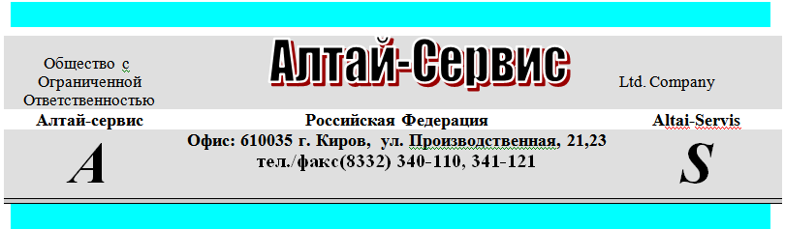
ПРАЙС НА ПЛЁНКУ П/Э, СПАНБОНД 01.02.2017г.
Наименование | Цена за м.пог.
Пленка арм. шир. 2м 140г/м2 леска 50м.п. | 97 руб
Пленка арм. шир. 2м 200г/м2 леска 70м.п. | 130 руб
Пленка возд-пузырчатая ВПП 2 шир.1,5м (100м) | 26 руб
Пленка п/э рукав 1,5мх2 100 мкн.(200м.п.) АКЦИЯ!!! | 13 руб
Плёнка п/э рукав 1,5мх2 100 мкр (200м.п.) 1СОРТ | 13 руб
Пленка п/э рукав 1,5мх2 120 мкм.(250м.п) | 22 руб
Пленка п/э рукав 1,5мх2 120 мкн.(100м.п.) ВТОРИЧКА (Продаем кратно рулонам со склада) | 15 руб
Пленка п/э рукав 1,5мх2 160 мкн.(100м.п.) ВТОРИЧКА Продаем кратно рулонам со склада | 19 руб
Пленка п/э рукав 1,5мх2 160 мкн.(150м.п.) | 28 руб
Пленка п/э рукав 1,5мх2 160 мкн.(150м.п.) ЧЕРНАЯ ВТОРИЧКА | 22 руб
Пленка п/э рукав 1,5мх2 200 мкн.(150м.п.) | 35 руб
Пленка п/э рукав 1,5мх2 240 мкн.(100м.п.) | 43 руб
Пленка п/э рукав 1,5мх2 300 мкн.(100м.п.) | 56 руб
Пленка п/э рукав 1,5мх2 400 мкр. (100 м.п.) | 71 руб
Пленка п/э рукав 2,0мх2 200 мкм.(100м.п.) | 50 руб
Спанбонд №42 шир. 3,2м (250м.п) | 28 руб
Спанбонд №42 шир. 3,2м (300м.п) | 28 руб
Спанбонд №60 шир. 3,2м (150м.п) | 35 руб
Спанбонд №60 шир. 3,2м (200м.п) | 35 руб
Упаковка спанбонд №42 шир. 3,2м 10м | 267 руб/уп
Упаковка спанбонд №60 шир. 3,2м 10м | 355 руб/уп
Упаковка спанбонд №60 шир. 3,2м 10м ЧЕРНЫЙ | 397 руб/уп
Упаковка спанбонд №60 шир. 4,2м 10м ЧЕРНЫЙ | 670 руб/уп

Конт.тел . 71-40-48; 71-22-52

